Área: Matemática
Tema: fracción para partir
Actividades:
- Leer y copiar el siguiente problema
Juan compro dos (2) pizzas para compartir con sus amigos, la mitad de la primera pizza es de morrón y la segunda mitad de mozarela; la segunda pizza la mitad es de queso y la otra mitad de jamón
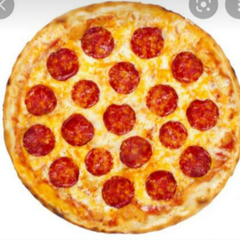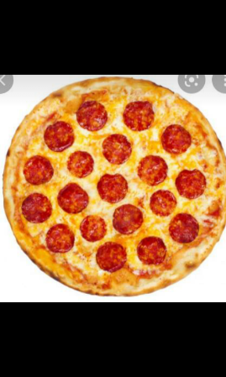
- Representar gráficamente las porciones de pizzas según el enunciado, para poder responder a las preguntas:
- Si son 10 amigos y comen 2 porciones cada uno de cada pizza y sobra luego de comer 7 porciones de la primera pizza y 5 porciones de la segunda ¿Cuantas porciones de pizzas comieron en total de cada pizza?
- Si se divide las pizzas de morrón y la de mozarela en 10 porciones y se comen 6 porciones del primer gusto y 4 del segundo gusto. ¿Cuantas porciones quedaría sin comer de cada uno de los gustos de pizzas?
- Si se divide la segunda pizza la de queso en 6 porciones y la de jamón en 8 porciones y solo se comen 4 porciones del primer gusto y 3 del segundo ¿Cuantas porciones quedaría sin comer de cada uno?
- Copiar y leer el siguiente problema
Susana hizo dos (2) pastaflora uno de dulce de batata y la otra de membrillo; se dividió y se comió 6/8 de la primera pastaflora y 7/10 de la segunda
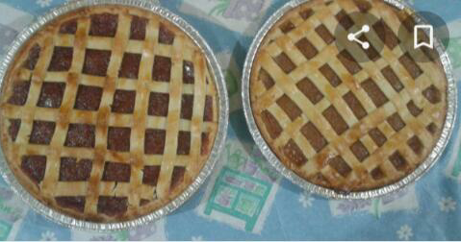
- Representar a través de grafico lo que se dividió y se comió de cada pastaflora
- Responder a las siguientes preguntas:
- ¿Cuál pastaflora se consumió más?
- ¿Cuál pastaflora se consumió menos?
- ¿Cuantas porciones de pastaflora queda sin comer de cada gusto?

